台湾居民来往大陆通行证
（样例信息）

1.照面清晰完整；证件在有效期内；身份信息与本人身份证信息一致
2.原件
3.公安部出入境管理局出具
照面清晰完整

参考样例：
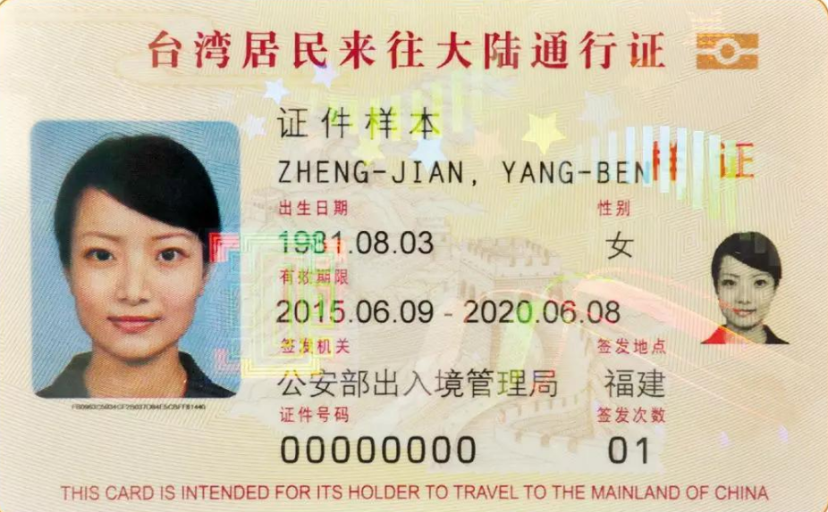
证件在有效期内；身份信息与本人身份证信息一致

